"Мы помним, мы гордимся!"

Отчёт о проведении мероприятий, посвященных ДНЮ ПОБЕДЫ в средней группе№15.
Вот Девятое мая настало,
И поздравить мы всех поспешим
С тем, что гнета фашистов не стало,
И народ наш непобедим.
Мы желаем всем думать о мире,
Но и помнить всегда о войне.
Улыбайтесь сегодня пошире —
День Победы на нашей земле!
День Победы один из самых почитаемых праздников в нашей стране. 9 МАЯ 1945 года уходит все дальше и дальше от нас, но мы по – прежнему помним, какой ценой досталась эта победа нашему народу, как любили, берегли и защищали ее наши предки, наши отцы и деды. Нельзя, чтобы наши дети забывали об этом.
В преддверии празднования Дня Победы в средней группе №15 проходили мероприятия в рамках тематической недели «День Победы». Цель: воспитание у детей дошкольного возраста нравственно – патриотических качеств и чувств гордости за свою Родину.

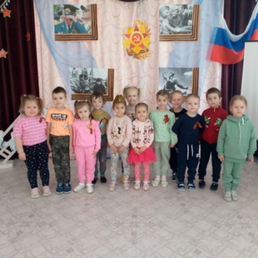
В группе с детьми проводились беседы: «Памятное место нашего города», «Символы Дня Победы», «Военная техника, рода войск». Особые эмоциональные чувства вызвали у детей презентации «Дети и война», «Чтобы знали, чтобы помнили». У некоторых появились слёзы на глазах.
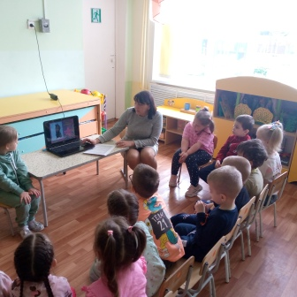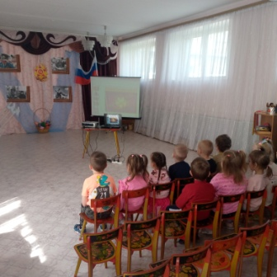

Так же ребята рассматривали иллюстрации, собирали открытки военной тематики. Проводилось рассматривание картин: «Пограничники», «Отдых после боя». В группе была проведена НОД по познавательному развитию на тему: «9мая-День Победы».
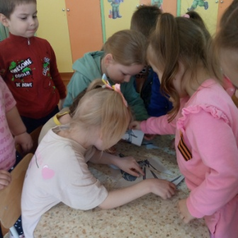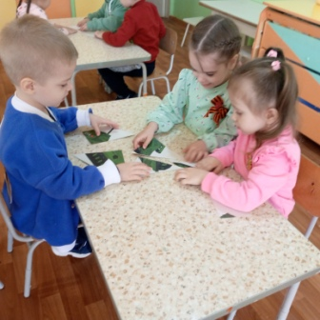
При помощи родителей, воспитанников в группе организовали выставку рисунков памяти «Помню и горжусь!».
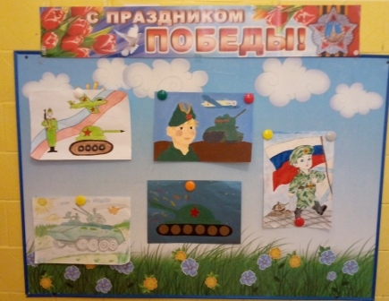
Были проведены художественные чтения. Дети услышали рассказы и стихи о суровых военных днях, о подвигах солдат Великой Отечественной Войны. Их цель: научить чуткому, доброжелательному отношению к товарищам; побудить детей к нравственным поступкам; воспитывать чувство уважения к людям, доброжелательность, дружелюбие, желание совершать добрые поступки.
Интересным мероприятием стало проведение праздничного утренника, совместно с музыкальным руководителем Сызранцевой И.В, посвященного Дню Победы: «Мы помним-мы гордимся!»
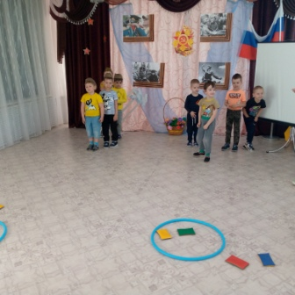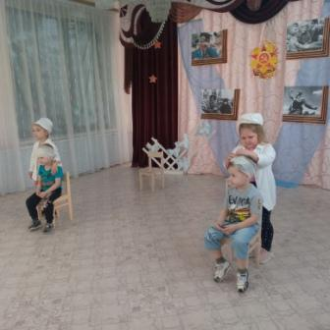
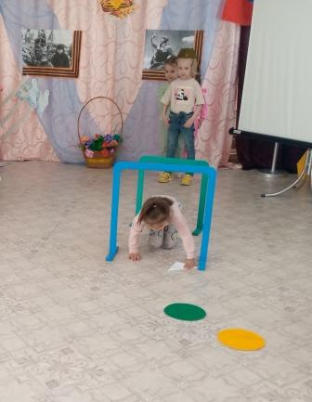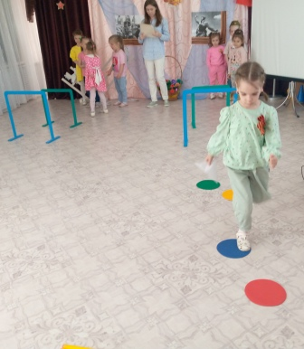
Дети своими руками смастерили символ победы «Голубь мира».

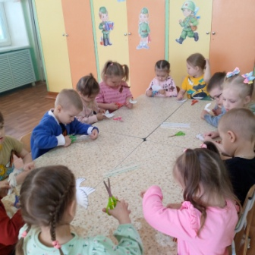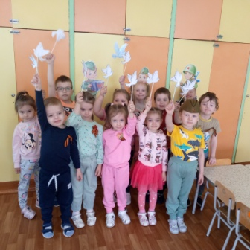

Мы надеется, что проделанная нами работа, способствовала формированию чувства патриотизма, уважения к героическому прошлому нашей Родины.

